善于思考 勤于动手
随着课程改革，学生的学习方式转变为以培养创新意识和实践能力为主要目的，画图是培养学生动手能力的有效途径，和作图有关的中考试题充分展示了这一途径．现就2005年中考试题中圆的作图题例析如下：
例1 小芸在为班级办黑板报时遇到了一个难题，在版面设计过程中需将一个半圆面三等分（如图1），请你帮助她设计一个合理的等分方案．要求用尺规作出图形，保留作图痕迹，并简要写出作法．
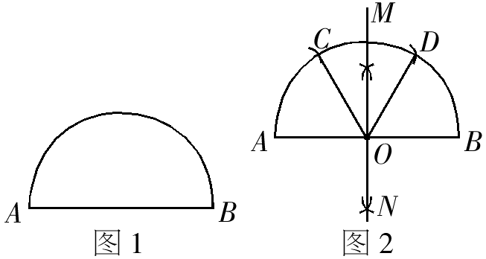
分析：本题主要考查尺规作图以及圆的基本性质，将一个半圆三等分，每段弧所对应的圆心角为60°，可以先确定圆心，然后以A点为起点，以圆的半径为半径，依次在圆上截取即可．
作法：（1）作AB的垂直平分线MN，交AB于点O，则O点为半圆的圆心；
（2）以点A为圆心，以AO为半径画弧交半圆于点C，再以点C为圆心，以AO为半径画弧交半圆于点D．
则点C、D就是半圆的三等分点．（如图2）
说明：将半圆三等分，实际上是将圆心角三等分，此作法主要是构造等边三角形，从而将半圆三等分的．
例2 某公园有一个边长为4米的正三角形花坛，三角形的顶点A、B、C上各有一棵古树．现决定把原来的花坛扩建成一个圆形或平行四边形花坛，要求三棵古树不能移动，且三棵古树位于圆周上或平行四边形的顶点上．以下设计过程中画图工具不限．
（1）按圆形设计，利用图3画出你所设计的圆形花坛示意图；
（2）按平行四边形设计，利用图4画出你所设计的平行四边形花坛示意图；
（3）若想新建的花坛面积较大，选择以上哪一种方案合适？请说明理由．
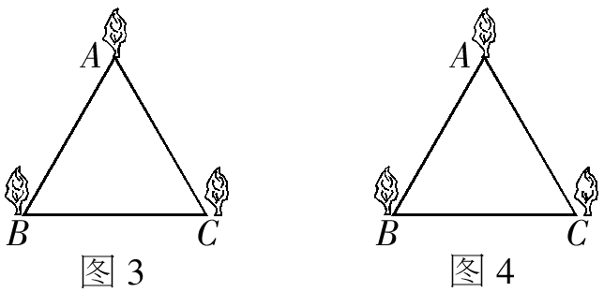
分析：本题是一道设计型画图题，画图的工具不限，第（1）题只要经过A、B、C三点作一个圆即可，可通过作AB、AC的垂直平分线，它们的交点O为圆心，以O为圆心，OA为半径作圆（如图５）．第（2）题只要点A、B、C在同一个平行四边形上即可．为此可过点A作BC的平行线，过点C作AB的平行线，其交点为平行四边形的第四个顶点D（如图6）．第（3）题如图7，因为∠OBD=30°，所以r=OB=2OD．根据勾股定理有，即，所以，
所以，
易解得．
，
因为S_{⊙O} > S_{平行四边形}，所以选择建圆形花坛面积较大．
